PROGRAMACIÓN WEB
Evolución Final Unidad II

- ANTECEDENTES GENERALES
Aprendizajes esperados: | Todos los aprendidos en la unidad II.
Criterios de evaluación: | - Desarrolla un plan para la integración de los componentes JS en el sistema, asegurando procedimientos y pautas y considerando aspectos críticos como la compatibilidad y el rendimiento en el plan de integración.  - Desarrolla soluciones funcionales y eficientes utilizando Node.js, para requerimientos de los usuarios.  - Integra los componentes de JavaScript en la maqueta de la página web, siguiendo prácticas y estándares de desarrollo backend.  - Evalúa los componentes JS en relación con la maqueta de la página web, identificando problemas de compatibilidad y proponiendo soluciones.  - Verifica los componentes depurados en el backend, corrigiendo errores y fallos de funcionamiento.
Tipo de evidencia / Evidencia: | Proceso / Problema.

- INSTRUCCIONES Y FORMALIDADES
- Tipo de evaluación: Sumativa
- Tipo de actividad: Individual
- Contexto: Laboratorio de informática.
- Duración: 90 min
- Ponderación: 15%

- PRESENTACIÓN DE LA ACTIVIDAD

Esta evaluación busca evidenciar el dominio integral de los contenidos trabajados en la Unidad II. El/la estudiante debe desarrollar un backend funcional con Node.js y Express, aplicando una arquitectura ordenada por capas (presentación, negocio y datos), integrando endpoints, validaciones, manejo de errores y un componente mínimo de seguridad (cookies y/o autenticación básica y buenas prácticas HTTPS a nivel conceptual). Además, se debe documentar el proyecto y evidenciar el trabajo con Git/GitHub, pruebas y depuración.
- FORMA DE TRABAJO:

- Trabaja de forma individual y registra avances en GitHub con commits por progreso.
- Implementa un backend con Node.js + Express que resuelva el Problema 3 (ver sección IV).
- Aplica separación de responsabilidades por capas (routes/controllers/services y una capa de datos).
- Implementa endpoints mínimos requeridos, validaciones y manejo de errores con códigos HTTP.
- Integra el backend con una maqueta/página web (formulario u otra interfaz simple).
- Incluye un componente de seguridad (cookies y/o autenticación simple) y explica su uso.
- Realiza pruebas con Postman/Thunder Client y adjunta evidencias.
- Completa el README con instalación, ejecución, endpoints y ejemplos de uso.
- Entrega el link del repositorio (y cualquier evidencia adicional solicitada por el docente).

- DESARROLLO DE LA EVALUACIÓN — PROBLEMA 3:

Desarrolla un backend para una aplicación web sencilla, que permita gestionar una entidad (por ejemplo: 'Contactos', 'Tickets', 'Productos' o 'Solicitudes') y que funcione con una interfaz mínima (maqueta) que incluya al menos un formulario.

Requerimientos funcionales mínimos
- 1 endpoint GET para listar recursos (ej.: GET /items).
- 1 endpoint GET para obtener detalle por id (ej.: GET /items/:id).
- 1 endpoint POST para crear un recurso (ej.: POST /items).
- 1 endpoint PUT/PATCH para actualizar (o DELETE para eliminar) (ej.: PUT /items/:id).
(Profesor no tomara en cuenta ese punto)
- Validaciones básicas de entrada (campos requeridos, formatos simples).
- Respuestas con códigos HTTP y mensajes claros (200/201/400/404/500).

Arquitectura y capas (obligatorio)
- Routes: definición de rutas y endpoints.
- Controllers: orquestación del request/response y llamadas a servicios.
- Services (negocio): reglas y lógica principal.
- Data (datos): persistencia (puede ser en memoria o archivo JSON). Si el curso ya definió motor BD, puede usarse BD según guía.
Middlewares: al menos 1 middleware (logger, validación simple o manejo de errores). (Profesor no tomara en cuenta ese punto)

Seguridad (mínimo obligatorio)
- Implementa al menos 1 elemento de seguridad:
- Cookies (por ejemplo: cookie de sesión simple) y/o autenticación básica (token simple o API key para endpoints de escritura).
- Buenas prácticas HTTPS: explicación breve en README (por qué se usa y qué protege).
- Incluye manejo de casos borde: credenciales incorrectas / ausencia de token o cookie.

Integración con maqueta/página (obligatorio)
- Crea una página simple (HTML) con un formulario que consuma el backend (puede ser fetch desde frontend).
- Demuestra el flujo: formulario → backend → respuesta (y almacenamiento/actualización).

Evidencias obligatorias
- Captura de la estructura de carpetas del proyecto (backend).
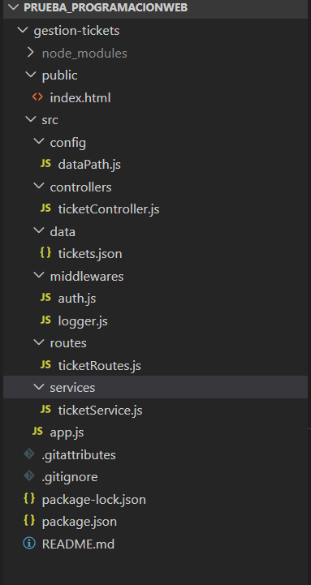
Capturas de pruebas de endpoints (GET/POST/PUT o DELETE). (Profesor no tomara en cuenta ese punto)

- Captura del servidor corriendo (consola).
- Captura del flujo con maqueta/página (formulario funcionando).
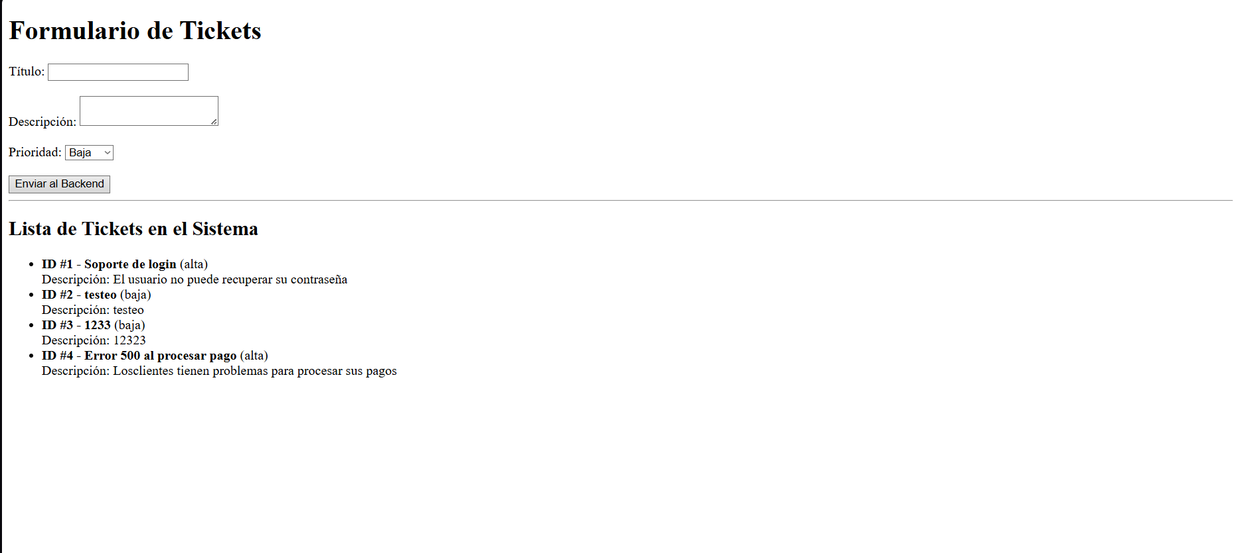

- Captura del repositorio (commits/README).
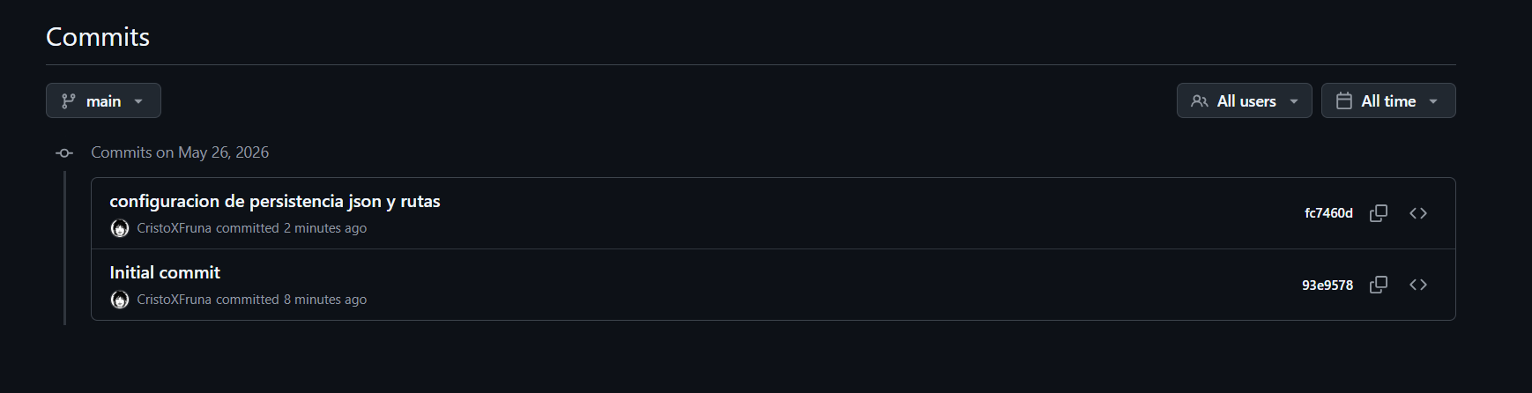

Extra recomendado (no obligatorio, suma calidad)
- Agregar un endpoint de búsqueda (query params) o paginación simple.
- Procesar HTML en backend con Cheerio para extraer y mostrar 2–3 datos (mini-demostración).
- Registrar logs de errores y solicitudes (middleware logger).
- MEDIOS DIDÁCTICOS
- Pauta de evaluación final de la unidad.
- Rúbrica (Actividad 2.8).
- Recursos base: Documentación oficial Node.js y Express.
- Software/Herramientas: VS Code, Node.js, Express, Git/GitHub, Postman o Thunder Client, Copilot (*), motor de BD (según guía).

Preguntas de cierre
- ¿Cómo aplicaste el modelo 3 capas en tu solución (presentación/negocio/datos) y qué ventaja aporta?
Cómo se aplicó: Separando el código en tres partes: Rutas y Controladores para recibir peticiones (Presentación), Servicios para procesar la lógica e IDs (Negocio), y el archivo JSON para guardar los datos (Datos).
Ventaja: Permite cambiar la forma de guardar los datos (por ejemplo, pasar de un archivo JSON a una base de datos) sin tener que modificar o rehacer el resto del código.
- ¿Qué validación y qué caso de error consideras más importante y por qué?
Más importante: Validar en el controlador que el titulo y la descripcion no estén vacíos, devolviendo un error 400 Bad Request. Por qué: Evita que el sistema procese y guarde información "basura" o incompleta, protegiendo la integridad del archivo donde se almacena todo.
- ¿Qué medida de seguridad implementaste (cookie/token) y qué riesgo mitiga?
Medida: Un Token estático (mi_api_key_secreta_123) en la cabecera Authorization para el método POST, devolviendo un error 401 Unauthorized si falta o es incorrecto.
Riesgo que mitiga: Evita que usuarios no autorizados o bots externos puedan enviar el formulario e inyectar datos falsos en nuestro servidor.

